NEW YEAR
HOKKAIDO
TOMAMU TOYA KIRORO SAPPORO 6D4N
ทัวร์ เรียล เรียล...Winter Fest New Year หิมะ ปูพรมขาว

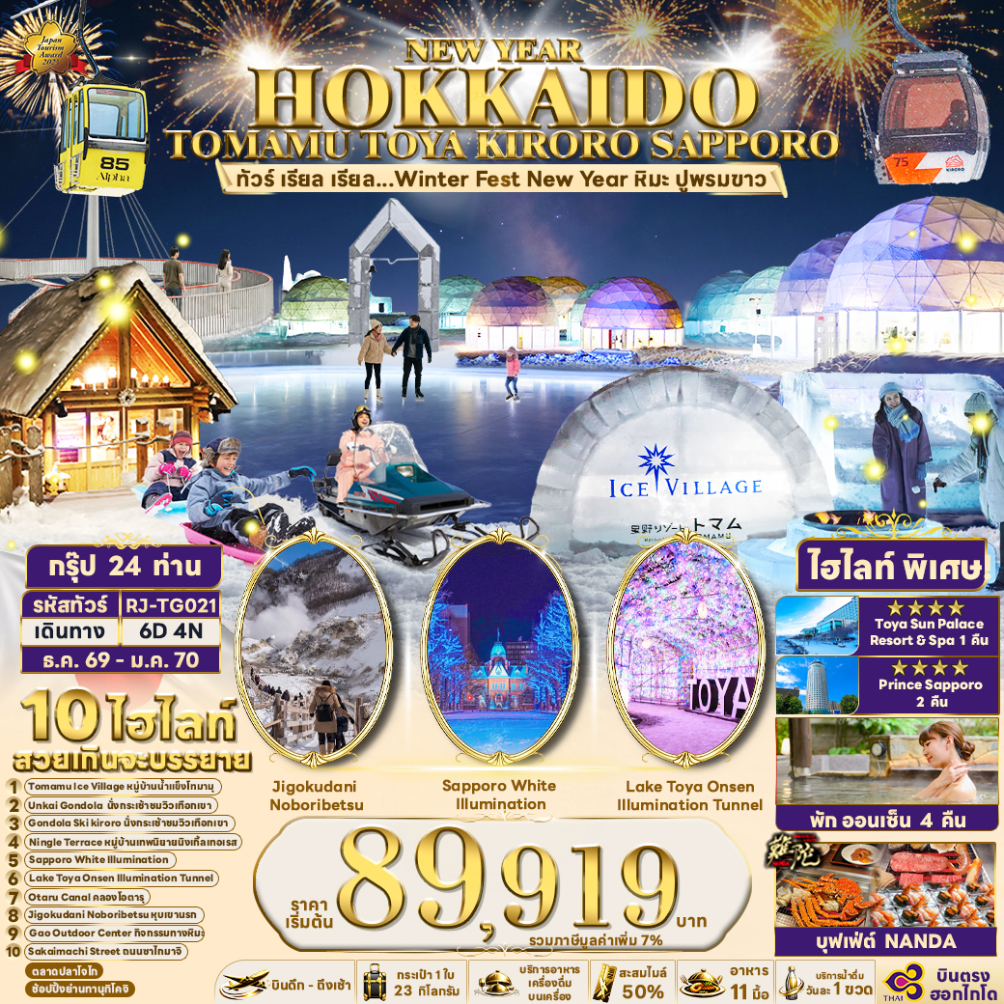

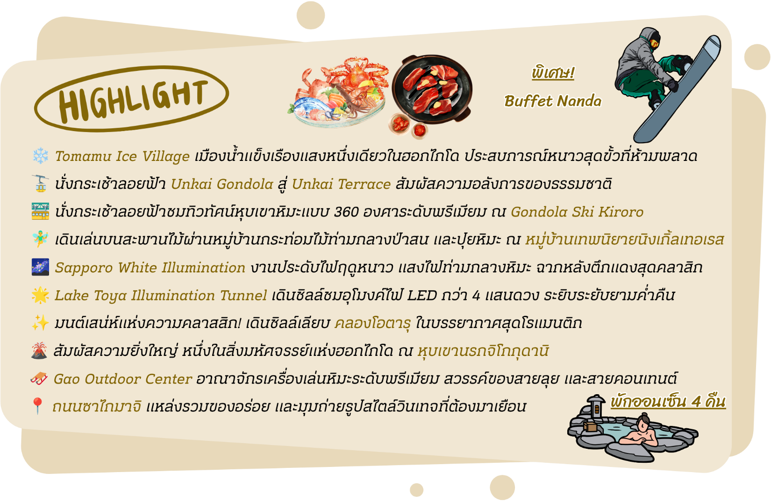

อัตราค่าบริการ
กำหนดการเดินทาง | Ticket PNR | จำนวน  ที่นั่ง | ราคา
กำหนดการเดินทาง | Ticket PNR | จำนวน  ที่นั่ง | ผู้ใหญ่ | เด็กอายุต่ำกว่า 2 ปี | พักเดี่ยว
27 ธันวาคม 2569-01 มกราคม 2570 | EMINXC | 24 | 92,919.- | 12,900.- | 15,900.-
28 ธันวาคม 2569-02 มกราคม 2570 | FKSBM4 | 24 | 92,919.- | 12,900.- | 15,900.-
29 ธันวาคม 2569-03 มกราคม 2570 | F5PW3L | 24 | 92,919.- | 12,900.- | 15,900.-
01-06 มกราคม 2570 | E9BIPH | 25 | 89,919.- | 12,900.- | 15,900.-
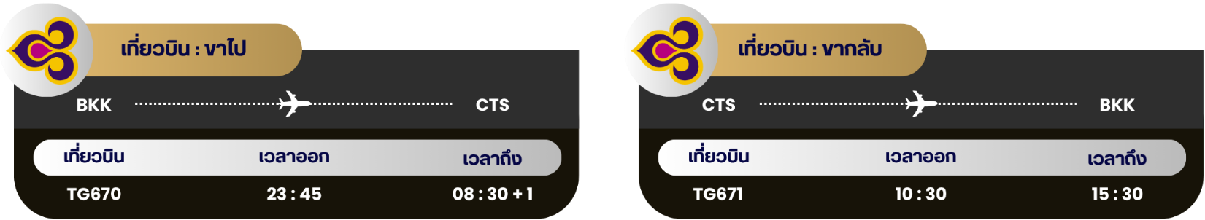

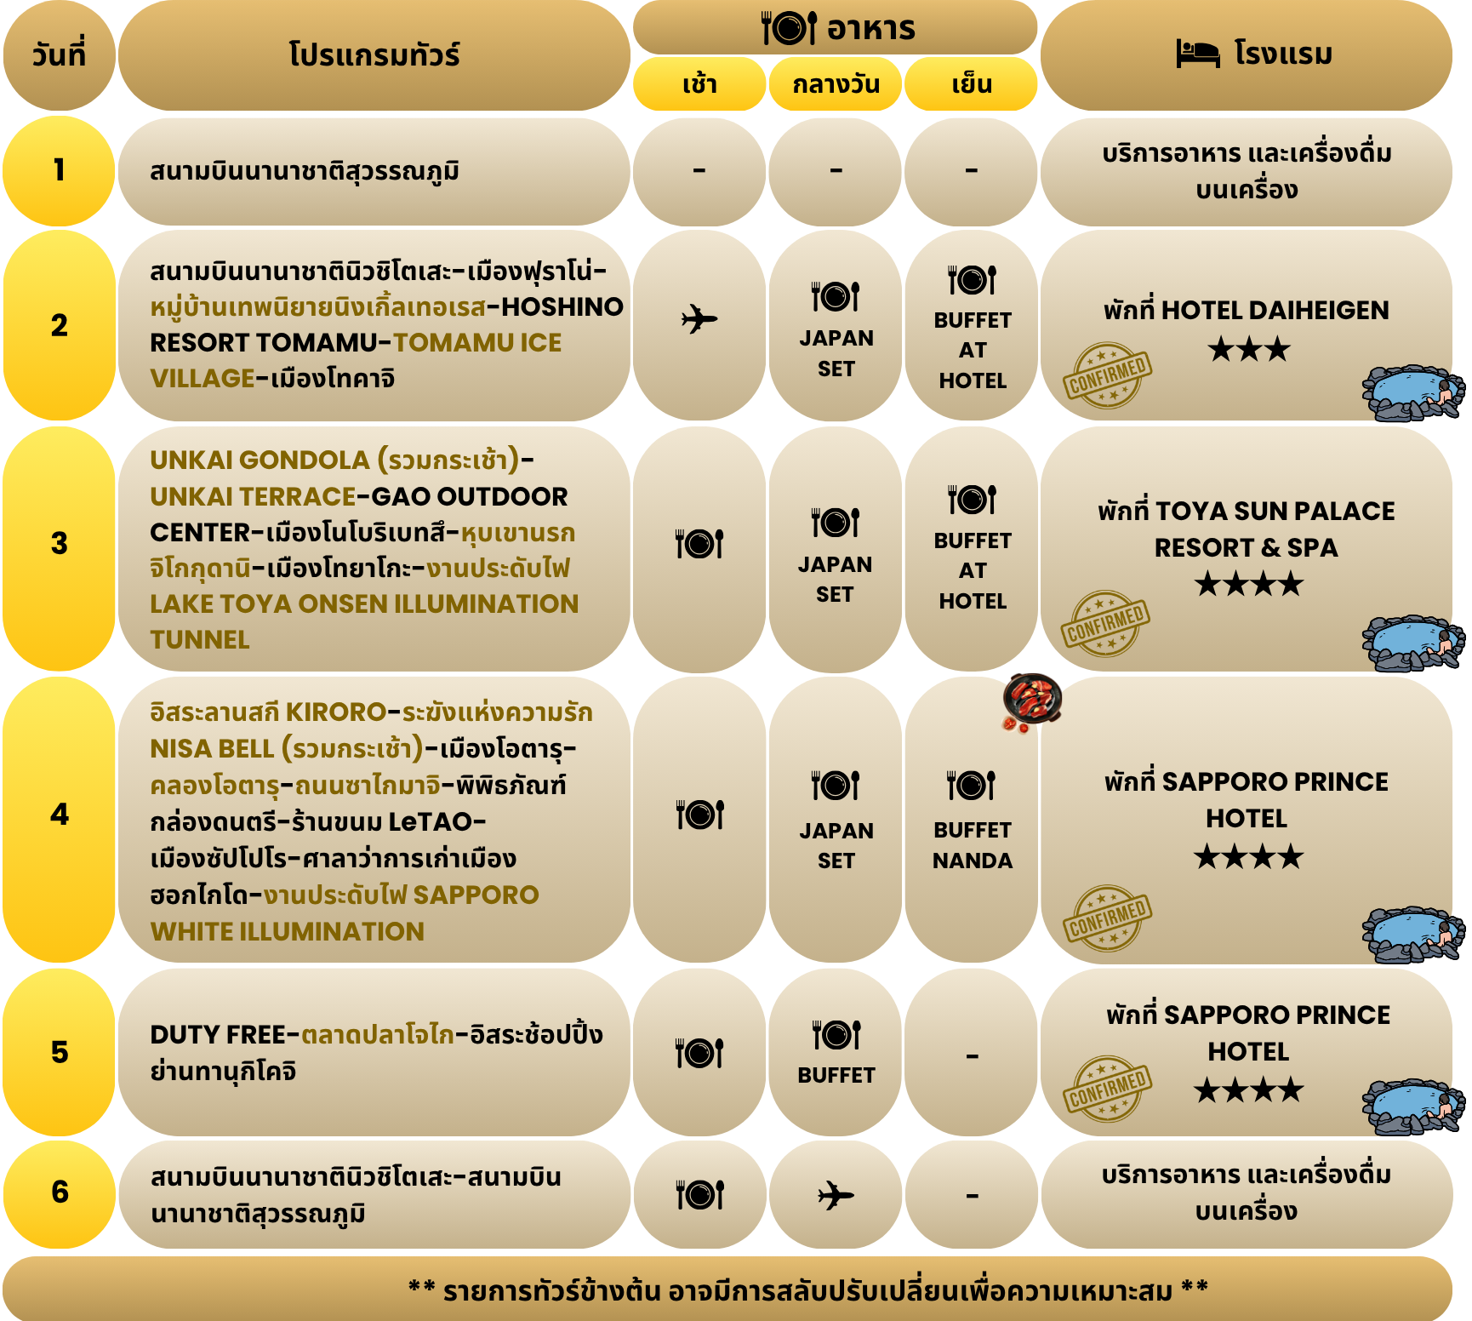




กรุงเทพฯ (สนามบินนานาชาติสุวรรณภูมิ)

20.00 น. คณะพร้อมกัน ณ อาคารผู้โดยสารขาออกระหว่างประเทศ ชั้น 4 สนามบินนานาชาติสุวรรณภูมิ เจ้าหน้าที่ของบริษัทฯ คอยให้การต้อนรับ และอำนวยความสะดวก ในการเช็คอินออกบัตรโดยสาร ณ เคาน์เตอร์สายการบิน THAI AIRWAYS (TG)
23.45 น. ออกเดินทางสู่ เมืองซัปโปโร ประเทศญี่ปุ่น โดยสายการบิน THAI AIRWAYS (TG)
เที่ยวบินที่ TG670
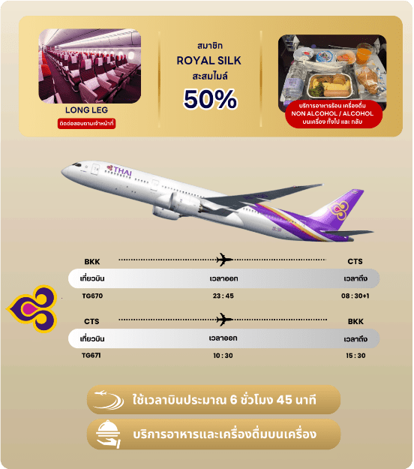


สนามบินนานาชาตินิวชิโตเสะ-เมืองฟุราโน่-หมู่บ้านเทพนิยาย นิงเกิ้ลเทอเรส-
HOSHINO RESORT TOMAMU-TOMAMU ICE VILLAGE-เมืองโทคาจิ

08.30 น. คณะเดินทางถึง สนามบินนานาชาตินิวชิโตเสะ ประเทศญี่ปุ่น (**เวลาที่ประเทศญี่ปุ่นจะเร็วกว่าประเทศไทย 2 ชม. ควรปรับนาฬิกาของท่านเพื่อสะดวกในการนัดหมาย**) หลังผ่านพิธีตรวจคนเข้าเมืองแล้ว จากนั้นนำท่านสู่ เมืองฟุราโน่ (Furano) เมืองเล็กกลางหุบเขาที่อบอวลไปด้วยเสน่ห์ของธรรมชาติ ในฤดูหนาวฟุราโน่จะถูกปกคลุมด้วยหิมะสีขาวนวลทั่วทั้งเมือง กลายเป็นจุดหมายยอดนิยมสำหรับการเล่นสกี สโนว์โมบิล สโนว์บอร์ด และกิจกรรมหิมะท่ามกลางทิวทัศน์อันงดงาม
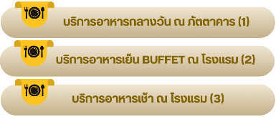

นำท่านสู่ หมู่บ้านเทพนิยายนิงเกิ้ลเทอเรส (Ningle Terrace) สัมผัสมนต์เสน่ห์ของหมู่บ้านไม้เล็ก ๆ ท่ามกลางป่าสน ที่ดูราวกับหลุดออกมาจากเทพนิยาย โดยแต่ละหลังคือร้านงานฝีมือแฮนด์เมดจากศิลปินท้องถิ่น ทั้งเครื่องประดับ เทียนหอม งานไม้ และของที่ระลึกสุดน่ารัก เหมาะสำหรับถ่ายรูป เดินเล่น หรือเลือกซื้อของขวัญสุดพิเศษกลับบ้าน อิสระให้ท่านได้เดินเล่น และถ่ายรูปตามอัธยาศัย ใช้เวลาเดินทางประมาณ 2 ชั่วโมง
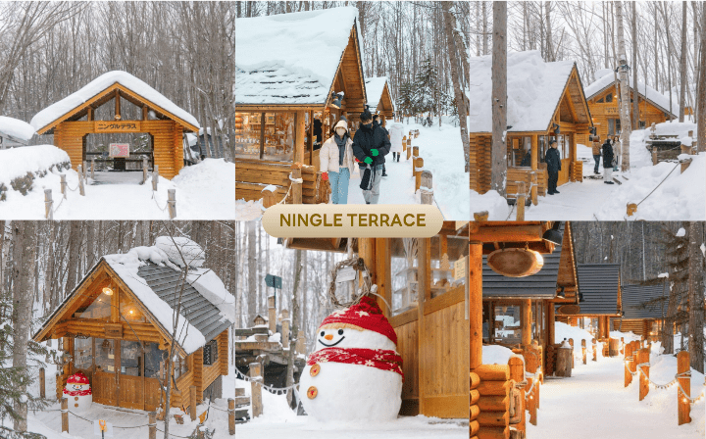

จากนั้นนำท่านเดินทางสู่ HOSHINO RESORT TOMAMU เพื่อนำท่านสู่ TOMAMU ICE VILLAGE ซึ่งตั้งอยู่ใน โฮชิโนะรีสอร์ทโทมามุ (Hoshino Resort Tomamu) เป็นหมู่บ้านชั่วคราวที่สร้างขึ้นจากการแกะสลักน้ำแข็งในช่วงฤดูหนาวเท่านั้น บ้านน้ำแข็งแต่ละหลังมีการประดับประดาแสงไฟสีสันต่างๆให้งดงามมากยิ่งขึ้น นอกจากให้การเก็บภาพความสวยงามของบ้านน้ำแข็งแล้วยังมีกิจกรรมอื่นๆอีกมากมาย เช่น Zipline on Ice จะเคลื่อนตัวลงมาเป็นระยะทางประมาณ 60 เมตร ระหว่างทางคุณจะได้ชื่นชมทิวทัศน์ของหิมะ และลานน้ำแข็งที่น่าอัศจรรย์ Ice Bakery & Cafe คาเฟ่ที่ให้บริการเครื่องดื่มร้อน และขนม ที่ให้ท่านนั่งทานบนโต๊และเก้าอี้น้ำแข็ง Ice Bar บาร์ที่บริการเครื่องดื่มประเภทค็อกเทล และเครื่องดื่มแอลกอฮอล์อื่นๆ หลายชนิด ที่เสิร์ฟในแก้วน้ำแข็งสวยๆ เป็นต้น (ราคาทัวร์ไม่รวมค่ากิจกรรม และค่าเครื่องดื่ม Ice Bar, Ice Bakery & Cafe) **หมายเหตุ : การเปิดให้บริการของ Tomamu Ice Village ขึ้นอยู่กับสภาพอากาศเป็นหลัก ทั้งนี้ หากอุณหภูมิเพิ่มสูงขึ้นจนส่งผลให้น้ำแข็งละลายเร็ว อาจทำให้ต้องปิดให้บริการก่อนกำหนดที่วางไว้ ขอสงวนสิทธิ์ทดแทนเป็นรายการอื่น หรือคืนค่าใช้จ่ายในส่วนนี้ตามความเหมาะสม** ใช้เวลาเดินทางประมาณ 1 ชั่วโมง
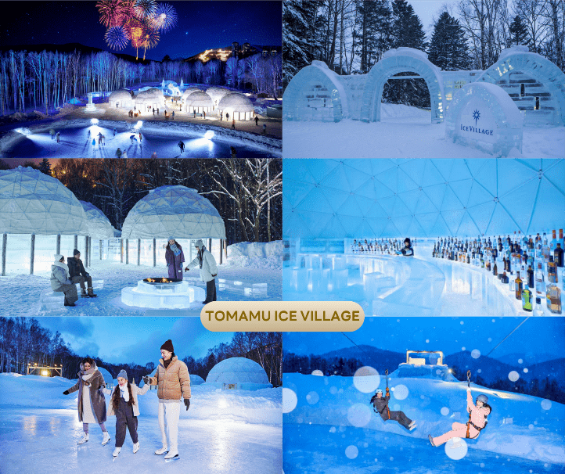

จากนั้นนำท่านสู่ เมืองโทคาจิ (Tokachi) เป็นพื้นที่กิ่งจังหวัดในฮอกไกโด ประเทศญี่ปุ่น โดดเด่นด้วยธรรมชาติอันอุดมสมบูรณ์ ที่ราบกว้างใหญ่ เป็นแหล่งผลิตทางการเกษตร และขนมหวานชื่อดัง
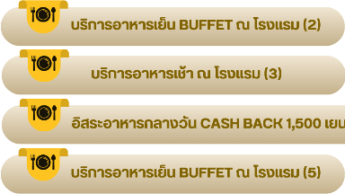

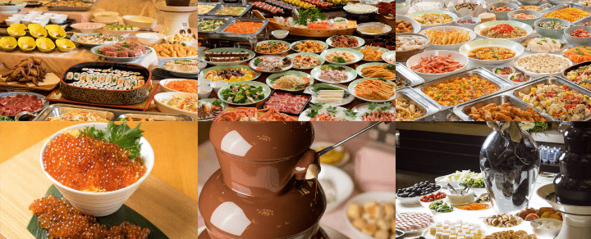



ให้ท่านได้ผ่อนคลายกับการแช่น้ำแร่ออนเซ็นธรรมชาติ เชื่อว่าถ้าได้แช่น้ำแร่แล้ว
จะทำให้ผิวพรรณสวยงาม และช่วยให้ระบบหมุนเวียนโลหิตดีขึ้น
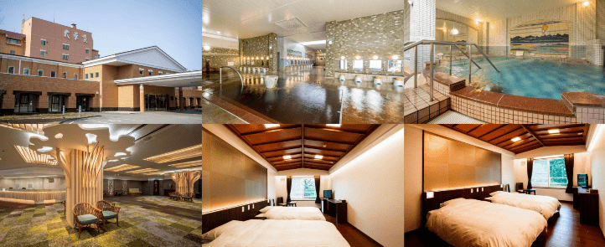


UNKAI GONDOLA-UNKAI TERRACE-GAO OUTDOOR CENTER-
เมืองโนโบริเบทสึ-หุบเขานรกจิโกกุดานิ-เมืองโทยาโกะ-งานประดับไฟ
LAKE TOYA ONSEN ILLUMINATION TUNNEL

นำท่าน นั่งกระเช้า UNKAI GONDOLA สู่ UNKAI TERRACE บนความสูง 1,088 เมตร ด้านบนท่านสามารถชมวิวถ่ายรูปความสวยงามของภูเขาที่ถูกปกคลุมไปด้วยหิมะขาวโพลนไปทั่วทั้งบริเวณ ชมปรากฏการณ์ ต้นไม้เกล็ดหิมะ (Frost Tree) ที่หมอกในอากาศแข็งตัวเป็นผลึกน้ำแข็ง ปกคลุมไปทั่วกิ่งไม้ กลายเป็นเกล็ดสีขาวโพลนระยิบระยับตัดกับสีท้องฟ้าสวยงามเป็นอย่างยิ่ง นอกจากนั้นที่นี่ยังเป็นสถานที่ชมทะเลหมอกที่สวยงามในช่วงฤดูร้อนอีกด้วย (ราคาทัวร์รวมค่ากระเช้า) **หมายเหตุ : การเปิดให้บริการของกระเช้าขึ้นอยู่กับสภาพอากาศ หากลมแรง หรือหิมะตกหนัก กระเช้าอาจปิดการให้บริการ ขอสงวนสิทธิ์ทดแทนเป็นรายการอื่น หรือคืนค่าใช้จ่ายในส่วนนี้ตามความเหมาะสม**
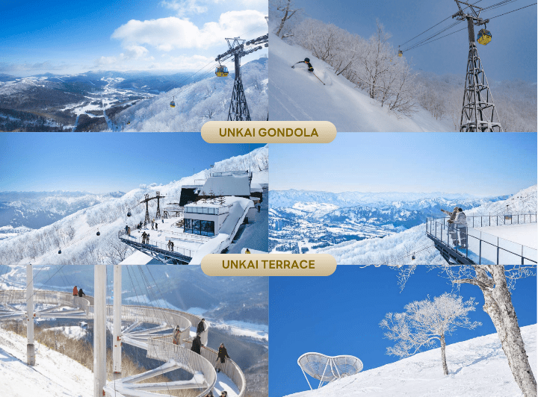

นำท่านสู่ โฮชิโนะรีสอร์ทโทมามุ (Hoshino Resort Tomamu) ให้ท่านได้สนุกสนานไปกับกิจกรรมทางหิมะ ณ GAO OUTDOOR CENTER กิจกรรมที่มีบริการอยู่ไม่ว่าจะเป็น Snow Raft เรือยางขนาดใหญ่ที่สามารถนั่งเป็นกลุ่ม หรือเดี่ยว ไหลลงจากเนินตามเนินเขาที่กำหนด และยังมี Banana Boat ซึ่งลากด้วยสโนว์โมบิลไปตามทางซิกแซกสันเนินสร้างความสนุกสนานตื่นเต้นได้มากเลยทีเดียว และ Sled สำหรับพาหนะส่วนตัวที่ไหล่ลงจากเนินสูง ตื่นเต้นเร้าใจไปกับการขี่ SNOW MOBILE เรียกได้ว่าคนจะเป็นมือใหม่หรือโปรก็ต้องสนุกไปกับการเล่นสกีของที่นี่แน่นอน (ราคาทัวร์ไม่รวมค่าเช่าชุดกันหนาว และอุปกรณ์เครื่องเล่น)
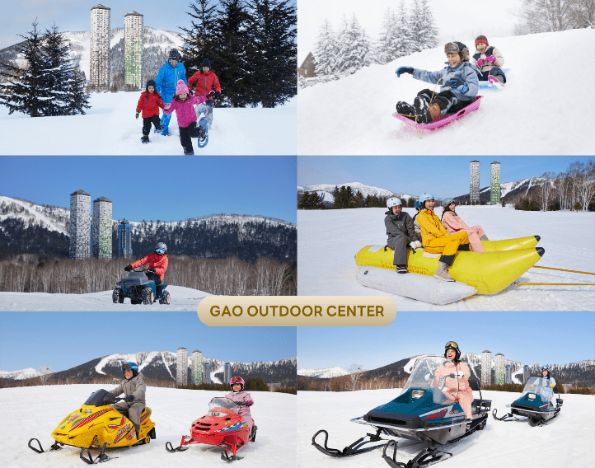



จากนั้นนำท่านสู่ เมืองโนโบริเบทสึ (Noboribetsu) เมืองน้ำแร่ที่มีชื่อเสียงที่สุดของฮอกไกโด และน้ำพุร้อนที่เกิดขึ้นเองตามธรรมชาตินั้นก็ถูกจัดว่าดีที่สุดในญี่ปุ่น ทำให้เมืองที่มีชีวิตชีวาแห่งนี้เป็นสถานที่พักผ่อนเพื่อสุขภาพที่ได้รับความนิยม
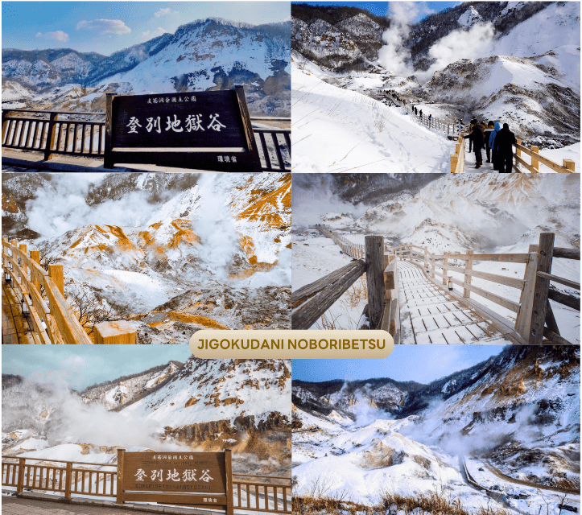
เพื่อนำท่านสู่ หุบเขานรกจิโกกุดานิ (Jigokudani Noboribetsu) มีฉายาหนึ่งว่า “Hell Valley” ตั้งอยู่เหนือย่านบ่อน้ำร้อนโนโบริเบทสึ (NoboribetsuHot Springs) ในจังหวัดฮอกไกโด (Hokkaido) เรียกได้ว่าเป็นหุบเขาที่มีความงดงาม อีกทั้งน้ำร้อนในลำธารของหุบเขาแห่งนี้มีแร่ธาตุกำมะถัน ซึ่งก็เป็นแหล่งต้นน้ำของย่านบ่อน้ำร้อนโนโบริเบทสึ คุณจะได้เห็นแหล่งกำเนิดของน้ำเหล่านี้พุ่งขึ้นมาจากใต้ดินและผสมผสานกับแร่ธาตุต่าง ๆ น้ำปริมาณมากกว่า 10,000 ตันที่ประกอบไปด้วยแร่ธาติจากธรรมชาติ จะถูกส่งไปยังโรงแรม และที่พักขนาดเล็กในเมืองออนเซ็น ใช้เวลาเดินทางประมาณ 2 ชั่วโมง

จากนั้นนำท่านเดินทางสู่ เมืองโทยาโกะ (Toyako) ตั้งอยู่บนเกาะฮอกไกโด ประเทศญี่ปุ่น โดดเด่นด้วยทัศนียภาพของทะเลสาบโทยะ ทะเลสาบปล่องภูเขาไฟรูปวงกลมขนาดใหญ่ เป็นแหล่งรวมรีสอร์ทออนเซ็น ภูเขาไฟ และจุดชมวิวธรรมชาติที่สวยงามตลอดทั้งปี เพื่อนำท่านเข้าสู่ที่พัก
หลังจากทำการเช็กอินเข้าที่พักเรียบร้อย นำท่านเดินเที่ยวชม งานประดับไฟ Lake Toya Onsen Illumination Tunnel อุโมงค์แสงแห่งจินตนาการยาวกว่า 70 เมตร ตกแต่งด้วยไฟ LED มากกว่า 400,000 ดวง เสมือนเดินผ่านโลกเทพนิยายท่ามกลางหิมะโปรยเบา ๆ จุดนี้ถือเป็นไฮไลท์ที่นักท่องเที่ยวทุกวัยประทับใจทั้งครอบครัว และคู่รัก อิสระให้ท่านถ่ายรูปตามอัธยาศัย
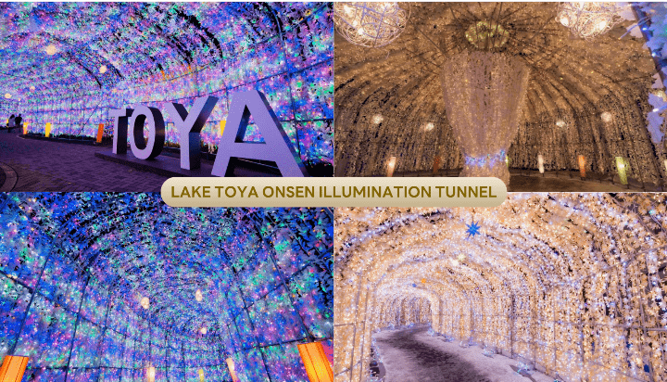

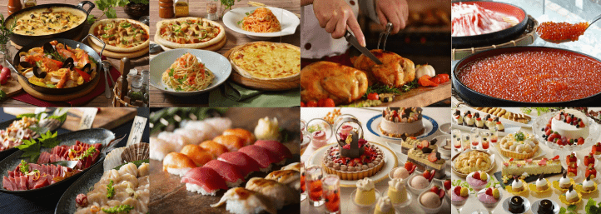



ให้ท่านได้ผ่อนคลายกับการแช่น้ำแร่ออนเซ็นธรรมชาติ เชื่อว่าถ้าได้แช่น้ำแร่แล้ว
จะทำให้ผิวพรรณสวยงาม และช่วยให้ระบบหมุนเวียนโลหิตดีขึ้น
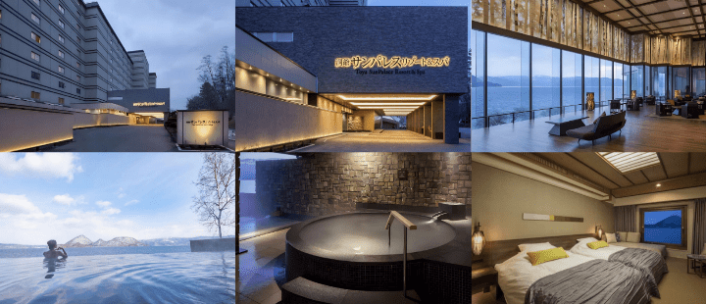


อิสระลานสกี KIRORO-ระฆังแห่งความรัก NISA BELL (รวมค่ากระเช้า)-
เมืองโอตารุ-คลองโอตารุ-ถนนซาไกมาจิ-พิพิธภัณฑ์กล่องดนตรี-
ร้านขนม LeTAO-เมืองซัปโปโร-ศาลาว่าการเก่าเมืองฮอกไกโด-
งานประดับไฟ SAPPORO WHITE ILLUMINATION



อิสระให้ท่านเล่นกิจกรรม ณ ลานสกี KIRORO SKI RESORT ตามอัธยาศัย (ราคาทัวร์ไม่รวมค่าเช่าชุดกันหนาว และอุปกรณ์เครื่องเล่น) ที่นี่มีอุปกรณ์ทุกอย่างที่จำเป็นสำหรับการเล่นสกีให้เช่าไม่ว่าจะเป็นเสื้อผ้า, รองเท้า, หมวก, แว่น, และถุงมือ ทุกขนาดสำหรับทุกเพศและทุกวัย ด้วยขนาดใหญ่หลายร้อยเอเคอร์มีลู่วิ่งสกีมากถึง 22 ลู่ และบริเวณสวนที่กว้างรวมถึงมีพื้นที่สำหรับเล่นสกีนอกลู่ (Off-Piste) ขนาดใหญ่ทำให้ไม่ต้องรอคิวเล่นสกีนาน หรือจะไปที่ สถานี Gondola/Chair Lift (ราคาทัวร์รวมค่ากระเช้า) ที่อยู่ด้านข้างโรงแรมเพื่อไปยังยอดเขาด้านบน เพื่อไป สั่นระฆังแห่งความรัก Nisa Bell หรือ Lover’s Bell ระฆังชื่อดังของยอดเขา Asari **หมายเหตุ : การเปิดให้บริการของกอนโดล่าขึ้นอยู่กับกำหนดการเปิดปิดของลานสกี และสภาพอากาศ ณ วันเดินทาง** ใช้เวลาเดินทางประมาณ 1 ชั่วโมง

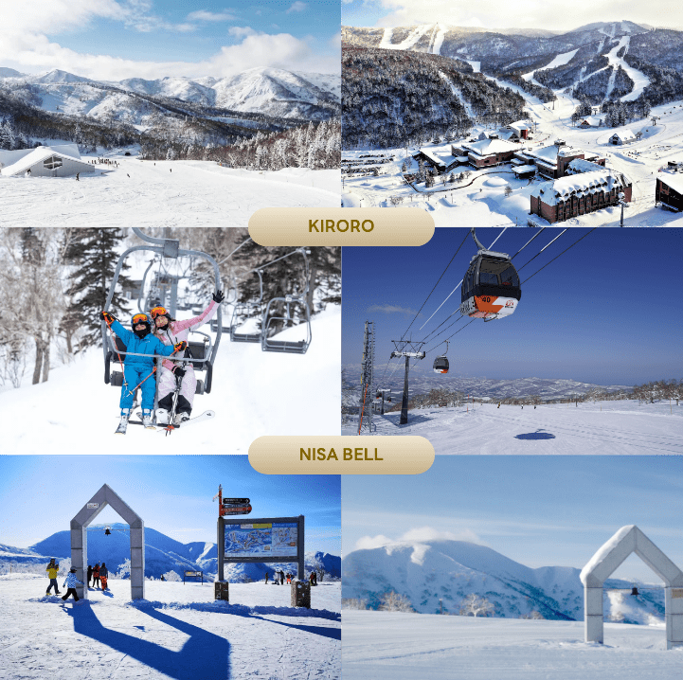

จากนั้นนําท่านเดินทางสู่ เมืองโอตารุ (Otaru) เป็นเมืองท่าที่สำคัญของเกาะฮอกไกโด ด้วยจุดที่ตั้งของตัวเมืองสามารถมองเห็นอ่าวอิชิกะริที่อยู่ด้านหน้า ทัศนียภาพเทือกเขาที่ล้อมรอบงดงามราวกับเป็นเมืองแห่งความฝัน ตัวอาคารบ้านเรือนที่ยังคงอนุรักษ์ตามลักษณะดั้งเดิม


นำท่านชม คลองโอตารุ (Otaru Canal) คลองขนาดใหญ่ตัดผ่าใจกลางเมืองโอตารุ เปรียบเสมือนเส้นเลือดใหญ่ที่หล่อเลี้ยงความเจริญของเมืองแห่งนี้ ในอดีตชาวเมืองและพ่อค้าใช้คลองนี้เป็นเส้นทางหลักในการส่งสินค้าและค้าขาย บริเวณตลิ่งจึงเรียงรายไปด้วยโกดังมากมาย คลองแห่งนี้มีความยาวถึง 1,140 เมตร ประดับตกแต่งด้วยโคมไฟ สไตล์วิคตอเรียนอยู่ทั้งสองฝั่งของถนน จุดที่เคยเป็นคลังสินค้าที่สร้างแนวอิฐดูดิบ ๆ อาร์ต ๆ ของอดีตก็กลายมาเป็นร้านอาหารหรือคาเฟ่ชิค ๆ นับเป็นจุดถ่ายรูปที่นิยมอีกแห่งหนึ่งของนักท่องเที่ยวเลยทีเดียว
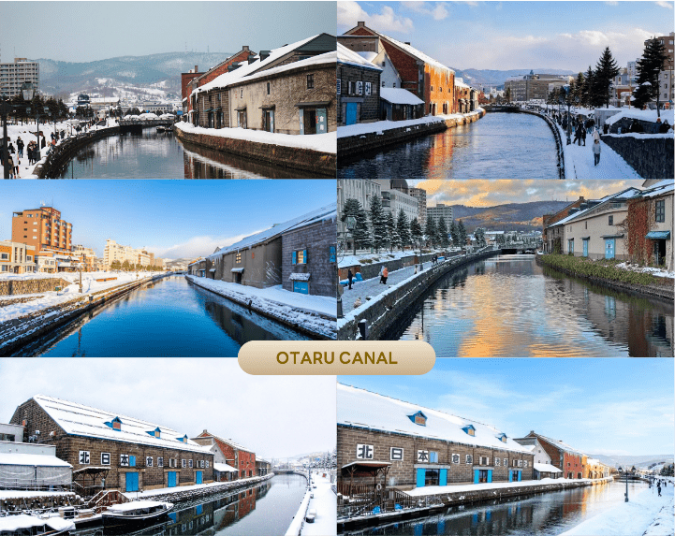

นำท่านสู่ ถนนซาไกมาจิ (Sakaimachi Street) ถนนสายเก่าแก่ในเมืองโอตารุ ที่เคยเป็นย่านการค้าสำคัญในอดีต ปัจจุบันเต็มไปด้วยร้านค้า ร้านของฝาก ร้านขนมหวานท้องถิ่น คาเฟ่น่ารัก ๆ ให้บรรยากาศคลาสสิกที่ผสมผสานกลิ่นอายญี่ปุ่น และตะวันตก เหมาะแก่การเดินเล่น ถ่ายรูป เลือกซื้อของฝากสุดประทับใจ นอกจากนี้ยังห้ามพลาดกับ ร้าน SA WA WA Otaru ร้านขนมหวานมัทฉะที่โด่งดัง เป็นที่รู้จักในหมู่นักท่องเที่ยว หรือคนรักชา อีกทั้งยังมี ร้านปลาหมึก Ika Taro Honpo เจ้าดังที่ขึ้นชื่อเรื่องความหอมอร่อยย่างใหม่ทุกวัน นุ่มเคี้ยวง่ายไม่เหนียว มีเอกลักษณ์ คือ การทำเป็นเส้น ๆ บรรจุใส่ซองเหลือง มีรสออริจินอล และรสเผ็ด เป็นของฝากยอดนิยมที่ไม่ควรพลาด
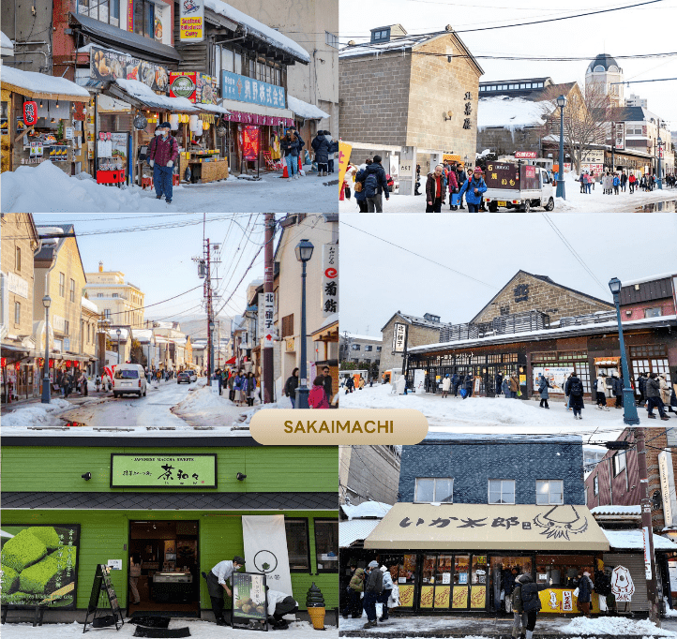

นำท่านชม พิพิธภัณฑ์กล่องดนตรี (Otaru Music Box Museum) ตั้งอยู่ภายในอาคารเก่าเมืองโอตารุ บริเวณด้านหน้าอาคารมีหอนาฬิกาขนาดใหญ่ที่ทางรัฐบาลแคนาดามอบเป็นของขวัญให้กับรัฐบาลญี่ปุ่น ด้านในอาคารมีกล่องเสียงเพลงมากมาย หลากหลายรูปแบบให้ท่านได้เชยชม มีการจัดแสดงกล่องดนตรีโบราณและหลากสไตล์กว่า 25,000 ชิ้น อีกทั้งยังมีส่วนจัดแสดงตุ๊กตาคาระกุริ (Karakuri dolls) อันเป็นตุ๊กตาแบบดั้งเดิมของยุคศตวรรษที่ 17 ถึงศตวรรษที่ 19 ที่หาดูได้ยากมาก ๆ ให้ได้ชมอีกด้วย ส่วนใครที่ติดใจอยากได้กล่องดนตรีกลับบ้านแล้วละก็ไม่ต้องเสียใจไป เพราะที่นี่ยังมีส่วนที่เป็นร้านจำหน่ายกล่องดนตรีแบบสั่งทำตามใจจะเอาตุ๊กตาตัวไหน สีอะไร เพลงอะไร สั่งได้ไว้เป็นของที่ระลึก แบบไม่เหมือนใครกันอีกด้วย
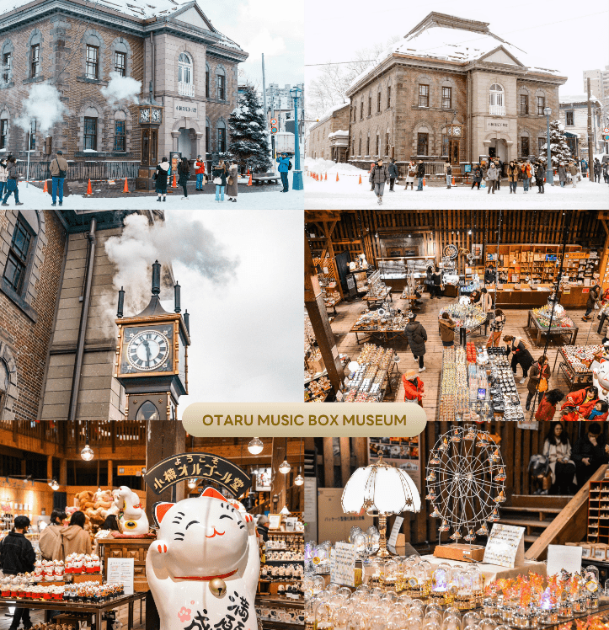

จากนั้นนำท่านสู่ ร้านขนม LeTAO ร้านขนมหวานชื่อดังของเมืองโอตารุ (Otaru) จังหวัดฮอกไกโด จุดแข็งของ LeTAO คือการเลือกใช้เฉพาะวัตถุดิบชั้นเลิศจากฮอกไกโดเท่านั้น ทั้งนม เนย แป้ง ครีมสด และผลไม้ต่างๆ เมื่อรวมกับฝีมือของ พาทิซิเยร์และเทคโนโลยีระดับโปรแล้ว ทำให้สามารถรักษาความอร่อย ความเข้มข้นหอมมันของชีสเค้ก Fromage Double ได้เป็นอย่างดี (ราคาทัวร์ไม่รวมค่าอาหาร และเครื่องดื่ม)
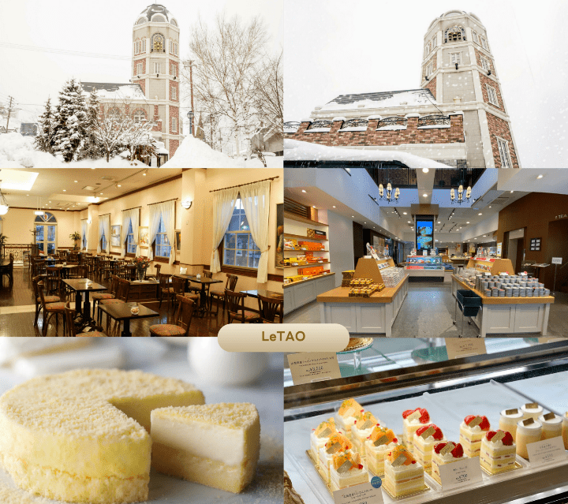

จากนั้นนำท่านเดินทางสู่ เมืองซัปโปโร (Sapporo) เมืองหลักของเกาะฮอกไกโด มีสถานที่ท่องเที่ยวหลากหลาย ทั้งแหล่งช้อปปิ้ง ประวัติศาสตร์ และการค้า อีกทั้งยังเป็นศูนย์กลางในการเดินทางไปยังหลาย ๆ สถานที่ต่าง ๆ ภายในเกาะฮอกไกโด เพื่อนำท่านสู่ ศาลาว่าการเก่าเมืองฮอกไกโด (Former Hokkaido Government Office) (ด้านนอก) เป็นอาคารที่สร้างขึ้นจากอิฐสีแดงในปี ค.ศ 1888 ในรูปแบบอเมริกันนีโอบาโรก อาคารซึ่งเป็นสัญลักษณ์ของฮอกไกโดแห่งนี้ เป็นสถานที่จัดนิทรรศการทางประวัติศาสตร์ ร้านค้าพิพิธภัณฑ์ ศูนย์ข้อมูลนักท่องเที่ยวและห้องประชุม นอกจากนั้นในช่วงฤดูหนาวบริเวณหน้าศาลาว่าการเก่าฮอกไกโด ยังเป็นส่วนหนึ่งของเทศกาลประดับไฟฤดูหนาว SAPPORO WHITE ILLUMINATION ที่ยิ่งใหญ่ของเมืองซัปโปโร โดยจะมีการประดับไฟหลากสีสันบนต้นแปะก๊วยบริเวณด้านหน้าอาคาร และมีการเปิดไฟสปอตไลท์ที่ตัวอาคาร ทำให้เกิดบรรยากาศที่สวยงามและโรแมนติก **หมายเหตุ วันเวลาของการจัดงานอาจมีการเปลี่ยนแปลงได้**
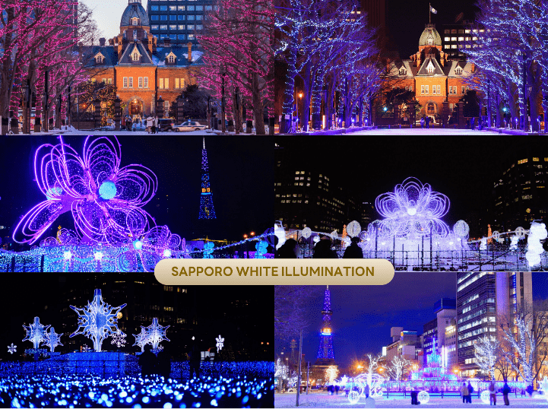



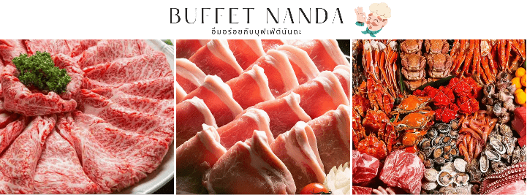



ให้ท่านได้ผ่อนคลายกับการแช่น้ำแร่ออนเซ็นธรรมชาติ เชื่อว่าถ้าได้แช่น้ำแร่แล้ว
จะทำให้ผิวพรรณสวยงาม และช่วยให้ระบบหมุนเวียนโลหิตดีขึ้น
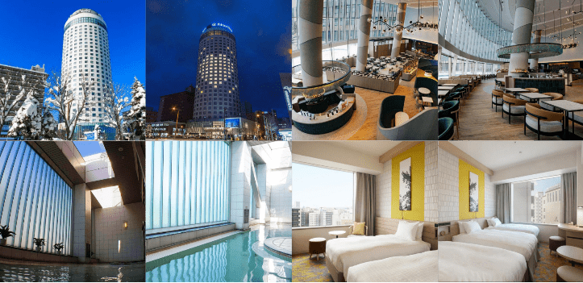


DUTY FREE-ตลาดปลาโจไก-อิสระช้อปปิ้งย่านทานุกิโคจิ



นำท่านสู่ ร้านจำหน่ายของฝากของที่ระลึกปลอดภาษี (Duty Free) ภายในมีสินค้าลดราคามากมาย ใครที่กำลังมองหาของฝาก เช่น ขนมยอดฮิตที่นักท่องเที่ยวนิยมซื้อ เครื่องสำอางตัวดัง สินค้าที่ระลึกจากญี่ปุ่น ก็สามารถหาซื้อได้จากที่นี่ อิสระให้ท่านสนุกสนานกับการช้อปปิ้งอย่างจุใจ จากนั้นนำท่านสู่ ตลาดปลาโจไก หรือ ตลาดซัปโปโรโจไก (Sapporo Jogai Market) เป็นหนึ่งในตลาดขายส่งที่ใหญ่ที่สุดในเมืองซัปโปโร ทุกเช้าจะมีผัก ผลไม้และของทะเลสด โดยเฉพาะปลาและปู จากทั่วเมืองฮอกไกโดมาส่งที่ตลาดนี้ในตอนเช้าของทุก ๆ วัน นอกจากนี้ยังมีร้านอาหารที่ใช้ของทะเลสดๆเป็นวัตถุดิบหลัก จึงทำให้นักท่องเที่ยว มาเลือกซื้อของทะเลสด ๆ เป็นของฝาก และชิมอาหารทะเลสด ๆ จากร้านอาหารที่นี่อีกด้วย **หมายเหตุ : เนื่องจากเป็นช่วงวันหยุดเทศกาลปีใหม่ ร้านค้าบางร้านอาจปิดให้บริการ**
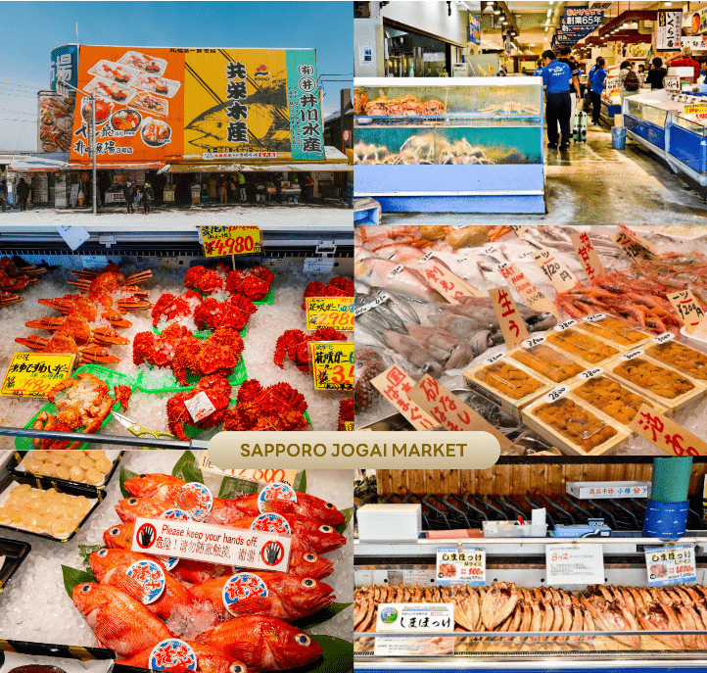



ให้ท่าน อิสระช้อปปิ้ง ณ ย่านทานุกิโคจิ (Tanuki-koji Shopping Street) ถือว่าเป็นย่านช้อปปิ้งชื่อดังของเมืองซัปโปโร แหล่งช้อปปิ้งในร่ม มีหลังคาคลุมยาวตามแนวถนนยาวกว่า 1 กิโลเมตร โดยสองข้างทางเต็มไปด้วยร้านค้ากว่า 200 ร้าน ทั้งขายของที่ระลึก ขนม ของเล่น เครื่องสำอางค์ ช็อคโกแลต เสื้อผ้าแฟชั่น ข้าวของเครื่องใช้ต่างๆ และร้านอาหารให้เลือกรับประทานมากมายในย่านนี้ อิสระให้ท่านช้อปปิ้งเลือกซื้อสินค้าต่าง ๆ ตามอัธยาศัย
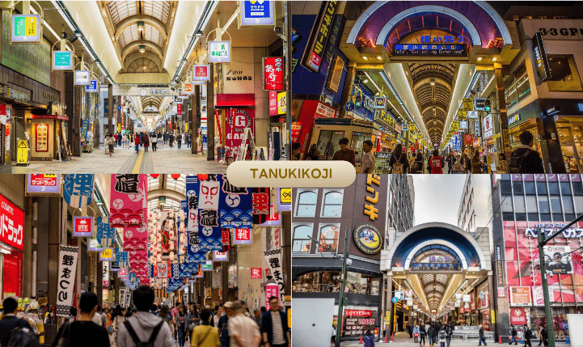



ให้ท่านได้ผ่อนคลายกับการแช่น้ำแร่ออนเซ็นธรรมชาติ เชื่อว่าถ้าได้แช่น้ำแร่แล้ว
จะทำให้ผิวพรรณสวยงาม และช่วยให้ระบบหมุนเวียนโลหิตดีขึ้น
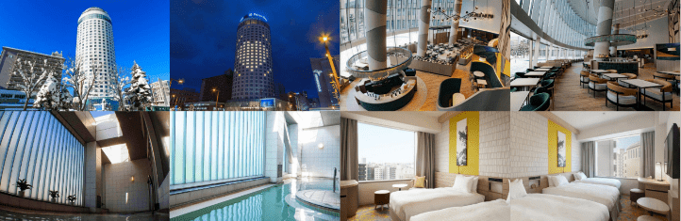


สนามบินนานาชาตินิวชิโตเสะ-สนามบินนานาชาติสุวรรณภูมิ



ได้เวลาอันสมควรนำท่านเดินทางสู่ สนามบินนานาชาตินิวชิโตเสะ...
10.30 น. ออกเดินทางกลับสู่ กรุงเทพฯ ประเทศไทย โดยสายการบิน THAI AIRWAYS (TG)
เที่ยวบินที่ TG671
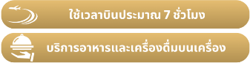

15.30 น. คณะเดินทางถึง สนามบินนานาชาติสุวรรณภูมิ กรุงเทพฯ โดยสวัสดิภาพ และความประทับใจ...
☻☻☻☻☻☻☻☻☻☻☻☻☻☻☻☻
โปรดสอบถามเจ้าหน้าที่ก่อนทำการจองทุกครั้ง
สำหรับลูกค้าท่านที่ไม่ต้องการใช้ตั๋วเครื่องบิน (JOIN LAND)
หักออกจากราคาทัวร์ 15,000.-/ท่าน



